АВТОР: @Alexandr_L_K

ВерСИЯ 2.1  МОСКВА

СБОРКА ДЛЯ УСТАНОВКИ ПП «ДЕЛЬТА»

# История изменений

|  |  |  |
| --- | --- | --- |
| **Версия** | **Дата** | **История изменений** |
| 2.0 | 25.01.2023 | Создание |
| 2.1 | 25.01.2023 | Добавлена установка(копирование) сборки на сервера |

Оглавление

История изменений 2

Сборка для установки ПП ДЕЛЬТА 4

ОПИСАНИЕ 5

СОСТАВ 5

УСТАНОВКА 6

PostgreSQL 6

HTTPS (Certs_Tools) 6

KEYCLOAK 7

ДЕЛЬТА (на сервере не должен использоваться порт 443 другими приложениями) 7

ЗАПУСК/ОСТАНОВ 7

Адаптер СКЗИ 7

ПОРТЫ 8

ОСНОВНЫЕ НАСТРОЙКИ 8

# Сборка для установки ПП ДЕЛЬТА

Данная сборка предназначена для развертывания ПП ДЕЛЬТА + KEYCLOAK

<https://k00.fr/fo82g0n0>

Сборка 2.1 25.01.2023

(Сборка с визуальным инсталлятором. Позволяет генерировать автоматически все конфиги и сертификаты, исходя из введенных данных и устанавливать (копировать) сборку на выбранные сервера)

Все скрипты поставляются в незашифрованном виде и могут быть адаптированы индивидуально.

## Возможности:

Сборка автоматически генерит, заполняет вводимыми данными и встраивает в дистрибутив:

* сертификаты для https Keycloak для запуска в прод режиме
* сертификаты для https коннекта к Дельте с рабочих мест и между Keycloak и Дельтой
* файлы конфигурационные:
* Delta.config ( для встроенной базы Postgre, внешнего PostgreSQL, MS SQL с AD

авторизацией и MS SQL с внутренней авторизацией)

* Application.yml
* Delta-service.xml ( в том числе для работы через прокси)
* Keycloak.conf
* Скрипты для запуска и остановки Дельта+Keycloak

## Ограничения:

1. Сборка сконфигурирована на установку в C:\APP. Для изменения диска, необходимо сборку развернуть до конца на диск C:, затем перенеси на выбранный диск и исправить все конфигурационные файлы и XML файлы на нужный диск. Переустановить расширение «Отчетность КО». Поменять настройки в Дельте в интерфейсе на нужный диск.
2. Инсталлятор работает с конфигурациями:
   1. Дельта и Клоака установлены на одном сервере для прод, теста и резерва
   2. Дельта и Клоака установлены на разных серверах для прод, теста и резерва
3. Все данные вводить без пробелов
4. При желании конфиги можно продолжать править вручную и выпускать сертификаты самостоятельно
5. Для корректного отображения русского шрифта необходимо сделать настройки в CMD для шрифта:

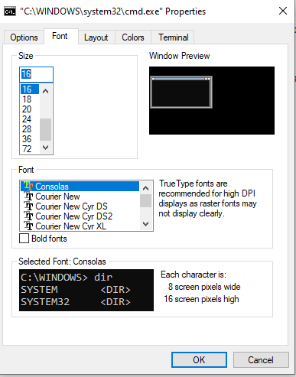

Основное окно визуального инсталлятора:

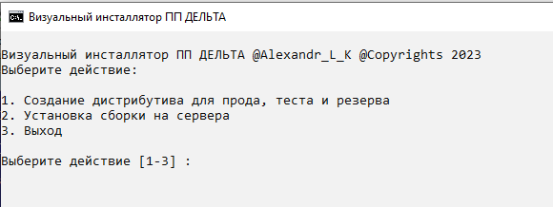

## ОПИСАНИЕ

Оболочка Дельта - 3.3.9

Адаптер СКЗИ - 1.7.0

KEYCLOAK - 20.0.3

Командные файлы для запуска и останова Дельта+Клоака в режиме служб Windows

Утилита cryptcp версии 5

В качестве БД по умолчанию используется PostgreSQL 15.1

В случае использования этой БД предустановлено:

Расширение "Отчетность КО" - 2.4.12

Загружена метадата - 1.40

Загружены справочники МСК региона на 16.01.2023

Все пароли и порты можно менять на свои. Пароли от базы данных потребуют перегенерации шифрации в delta.config

## СОСТАВ

1. Папка APP_PROD - бой
2. Папка APP_TEST – тест
3. Папка APP_BCP - резерв
4. Папка Adapter_SKZI - адаптер СКЗИ
5. Папка Certs_Tools - папка с сертиикатами ЦБ, СКАД ППИ
6. Папка MAIN – визуальный инсталлятор

Структура папок для APP_PROD, APP_TEST и APP_BCP:

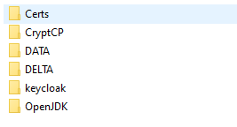

Certs – сертификат (ОК) ЦБ РФ

CryptCP – утилита КриптоПро

DATA – каталог хранения данных

DELTA – Папка с Дельтой

Keycloak – папка с клоакой

OpenJDK – папка с OpenJDK 13

## УСТАНОВКА

1. Скопировать сборку на C:\APP
2. Запустить визуальный инсталлятор через START_GENERATION.lnk
3. Ввести необходимые данные для генерации сертификатов и конфигов
4. Выйти из визуального инсталлятора
5. Опционально поменять секретный код в клоаке (Credentials) и заменить во всех соответствующих файлах application.yml

## PostgreSQL

1. master пароль - MasterPostgre2023
2. База - delta
3. Логин - deltauser
4. Пароль - DeltaPostgres2023
5. Стандартный пользователь postgres, пароль - PostgresAdmin2023
6. Запускать можно вместе с Дельтой (по умолчанию) или установить как сервис через файл c:\APP\DELTA\backend\sqldb\install_service_postgre.cmd и запускать отдельно (изменить delta.config)
7. Обновлен драйвер JDBC PostgresSQL

## HTTPS (Certs_Tools)

1. Рутовый сертификат, который сгенерится после работы визуального инсталлятора, необходимо импортировать всем пользователям Дельты в доверенные сертификаты (чтобы браузер доверял сертификату и корректно стоился https)

## KEYCLOAK

1. Путь до C:\APP\OPENJDK прописать в настройках пользователя в Windows, который запускает Дельту, как JAVA_HOME
2. Адрес боевой консоли: https://АЛИАС ПРОД:8282
3. Адрес тестовой консоли: https://АЛИАС ТЕСТ:8282
4. Адрес резервной консоли: https://АЛИАС РЕЗЕРВ:8282
5. Запуск можно делать сразу в промышленном режиме
6. Логин - admin. Пароль - KeyAdm#2023
7. Включить и настроить LDAP, привязать роли к группам или удалить настройки LDAP если не используется
8. Отредактировать Valid redirect URIs (АЛИАС)
9. Для тестирования коннекта с Дельтой (без LDAP) в KEYCLOAK заведены:
   1. Внутренний пользователь с правами ROOT. Логин - root. Пароль - Root@1234
   2. Внутренний пользователь с правами Admin. Логин - admin. Пароль - Admin@1234
   3. Внутренний пользователь с правами AIB. Логин - aib. Пароль - Aib@1234
   4. Внутренний пользователь с правами OPERATOR. Логин – operator1. Пароль – Oper1@1234
10. Запустить файл C:\APP\keycloak\bin\install_service.cmd который поставит Keycloak как службу Windows
11. В службе Windows Клоаки прописать пользователя, под которым служба будет запускаться

## ДЕЛЬТА (на сервере не должен использоваться порт 443 другими приложениями)

1. Ссылка для входа в боевую Дельту https://АЛИАС ПРОД/delta
2. Ссылка для входа в тестовую Дельту https://АЛИАС ТЕСТ/delta
3. Ссылка для входа в резервную Дельту https://АЛИАС РЕЗЕРВ/delta
4. Запустить файл C:\APP\DELTA\install_service.cmd который поставит Дельту как службу Windows
5. В службе Windows Дельты прописать пользователя, под которым служба будет запускаться

## ЗАПУСК/ОСТАНОВ

1. В папке EXEC лежат файлы для запуска и остановки Дельта + Клоака

## Адаптер СКЗИ

1. Установить СКАД ППИ ЦБ из папки Certs&Tools\СКАД ППИ на сервер СКАД СИГНАТУРА
2. Запустить файл C:\APP\SKZI\install_service.cmd который поставит Адаптер как службу Windows
3. В службе Windows адаптера прописать пользователя, под которым настроен профиль СКАД СИГНАТУРА для Дельты

## ПОРТЫ

1. KEYCLOAK

HTTPS: 8282

HTTP: 8383

1. Дельта

443 – порт для авторизации

8075 – порт сервера

## ОСНОВНЫЕ НАСТРОЙКИ

